INDICAÇÃO Nº 2126/2017

Sugere ao Poder Executivo Municipal que proceda a limpeza por toda extensão da área publica na Rua Reverendo João Feliciano Pires no Conjunto Habitacional Roberto Romano. (Foto anexa)

Excelentíssimo Senhor Prefeito Municipal,

Nos termos do Art. 108 do Regimento Interno desta Casa de Leis, dirijo-me a Vossa Excelência para sugerir ao setor competente que proceda a limpeza por toda extensão da área publica na Rua Reverendo João Feliciano Pires no Conjunto Habitacional Roberto Romano.

**Justificativa:**

Fomos procurados por munícipes solicitando essa providencia, pois, o local se encontra com entulhos, móveis e até um vaso sanitário, causando transtornos e poluição visual.

Plenário “Dr. Tancredo Neves”, em 21 de Fevereiro de 2017.

**José Luís Fornasari**

**“Joi Fornasari”**

**Solidariedade**

- Vereador -

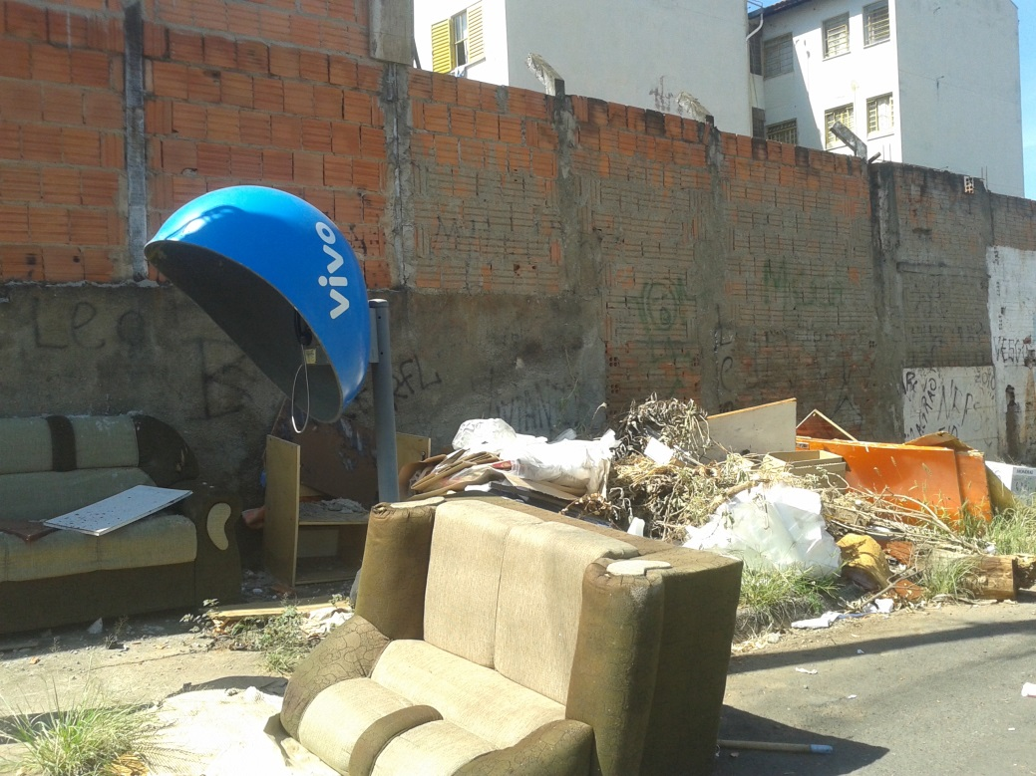

Sugere ao Poder Executivo Municipal que proceda a limpeza por toda extensão da área publica na Rua Reverendo João Feliciano Pires no Conjunto Habitacional Roberto Romano.